Exercícios SQL – CREATE E INSERTS

Olá moçada! Para essa atividade utilizem o DER abaixo como referência.
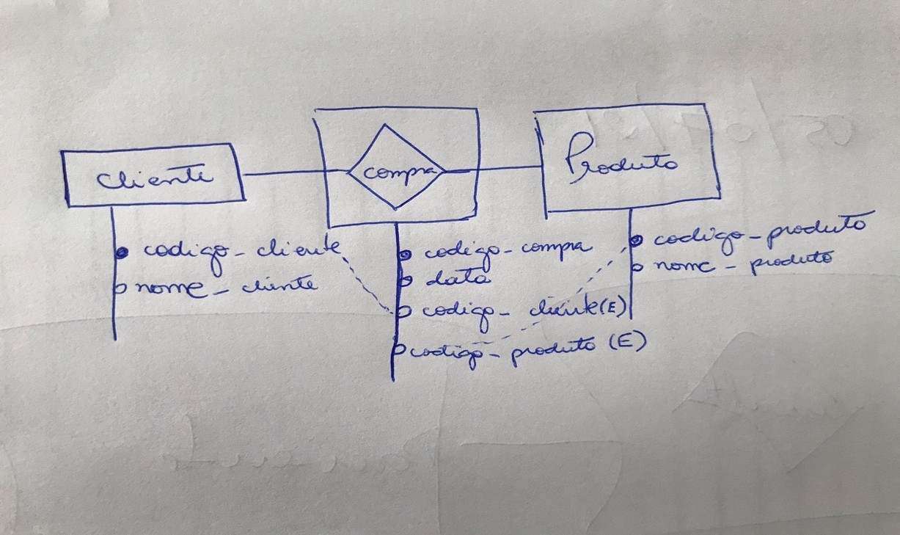

1-) Criem as 3 tabelas acima (cliente, produto e compra) com os respectivos atributos e chaves primárias e estrangeiras.
2-) Além das 3 tabelas, pensem e criem mais 3 que podem fazer parte desse sistema (coloque os atributos e as chaves primárias e estrangeiras de acordo com a necessidade).
2-) Faça 2 inserts em cada tabela.
Ao finalizar enviar SOMENTE os códigos salvos em um bloco de notas na tarefa que será aberta no teams.

É isso por hoje!
Obrigada
Giovana Fadini

